Міністерство освіти і науки України

Харківський радіотехнічний технікум

ІНСТРУКЦІЯ ДЛЯ ПРОВЕДЕННЯ
ЛАБОРАТОРНОЇ РОБОТИ №4
з навчальної дисципліни
„ Прикладне програмування ”
зі спеціальності 5.05010201
„ Обслуговування комп’ютерних систем і мереж ”

Склав посібник – викладач методист вищої категорії
Бездітко О. М.

ХАРКІВ 2016
Лабораторна робота №4

” Дослідження команд корекції після додавання та віднімання
десяткових чисел”
1 Мета роботи
Дослідження в комп’ютері команд корекції після виконання арифметичних операцій додавання і віднімання над пакованим і напакованими десятковими числами

2 Короткі теоретичні відомості
2.1 Десяткова корекція після додавання пакованих чисел
Корекція десяткових пакованих чисел передбачає програмне виправлення однобайтного результату (два десяткових розряди) після додавання та віднімання десяткових чисел. Пристрій арифметико логічної обробки головного процесора розрахований на числову апаратну обробку двійкових цілих чисел. Передбачена можливість часткової обробки в мікропроцесорі двійково – десяткових чисел у форматі в один байт, що відповідає зображенню двох десяткових розрядів. Більш точніше, ця обробка полягає у виконанні безоперандної команди десяткової корекції після додавання DAA (Decimal Adjust after Addition) упакованих в один байт десяткових чисел .
Команда тестує в два етапи стан акумулятора AL процесора на ознаку переповнення розрядної сітки. Спочатку перевіряється молодша потім старша тетради, а у випадку переповнення виконується корекція однієї із тетрад або по черзі обох. Алгоритм роботи команди має такий операційний вигляд
§
If ((AL) and 0F h) > 09 or ((AF) =1) then
AL := (AL) - 0A h + 10 h = (AL) + 06; AF := 1.
If (AL) > 9F h or ((CF) =1) then
AL := (AL) – A0 h + 100 h = (AL) + 60; CF := 1.

Ознакою переповнення після додавання є результат більший числа дев’ять або було перенесення в старший розряд. Корекція полягає в відніманні від значення числа десять та додавання одиниці в старшу тетраду, що після узагальнення відповідає додаванню до переповненого значення числа шість. Факт корекції відмічається установкою відповідного прапора перенесення у одиницю. Команда корекції активує роботу вмонтованого в АЛП десяткового коректора, збудованого всередині мікропроцесора на логічних елементах. Синтез схеми коректора виконано по рівнянням, які отримані з карт Карно. Одиниця у клітині карти показує на виконання корекції. Корти подібні для обох тетрад акумулятора, що спрощує процес склеювань.

Рисунок 1 - Десяткова корекція після додавання запакованих десяткових чисел

0
1
0
1
1
1
0
1
1
0
1
0
1
1
1
0
00
01
11
10
K_{L}
D3 D2

D1 D0 AF

000
001
011
010
0
1
0
1
1
1
1
1
1
0
1
0
1
1
1
1
110
111
101
100
0
1
0
1
1
1
0
1
1
0
1
0
1
1
1
0
00
01
11
10
K_{H}
D7 D6

D5 D4 CF

000
001
011
010
0
1
0
1
1
1
1
1
1
0
1
0
1
1
1
1
110
111
101
100

Функції корекції молодшої Kl та старшої Kh тетради подібні з незначним відрізненням за рахунок використання відповідних розрядів акумулятора та прапорів перенесення. Після склеювань в клітинах карти та перетворень визначаються такі рівняння
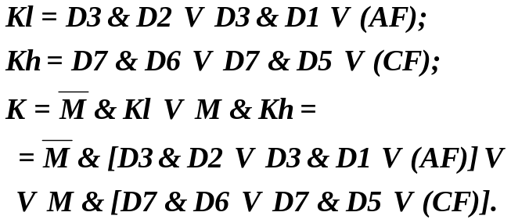

0
0
1
AL:=(AL)+06h;
AF:=1
Al >09h
(AF)=1
DAA
0
1
1
AL:=(AL)+60h;
CF:=1
Al >9Fh
(CF)=1
0
1
END
Рисунок 2 – Структурна схема алгоритму десяткової корекції після
додавання запакованих чисел

AL:=(AL)+00h
AL:=(AL)+00h

Функція загальної корекції К поєднує функції корекції молодшої Kl та старшої Kh тетрад за рахунок керуючого внутрішнього сигналу М. При М=0 корегується молодша тетрада, а при М=1 – старша. Керуючий сигнал М впливає на вибір потрібної тетради акумулятора при її корекції шляхом формування та додавання числа шість. Він також забезпечує селекцію допоміжної логіки керування записом прапора перенесення AF при обробці молодшої тетради і прапора CF при корекції старшої тетради, як це видно зі схеми.
В якості прикладу корисно проаналізувати роботу арифметико логічного пристрою головного мікропроцесора при виконанні додавання десяткових чисел та корекції результату після виконання двох команд. Висвітлення додавання та корекції виконано в двох системах числення – двійковій з модифікацією прапорів перенесень CF,AF та десятковій. Корекція, як відомо, виконується над станом складу акумулятора AL.
1000 0111
0001 1001
+
1010 0000
0000 0110
+
1010 0110
0110 0000
+
0000 0110
CF = *; AF = *

CF = 0; AF = 1

CF = 0; AF = 1

CF = 1; AF = 1

87
19
A0
06
A6
60
06
+
+
+
Робота команди
ADD AL, DH

Корекція молодшої
тетради (DAA)

Корекція старшої
тетради (DAA)

(CF):(AL)= 1:06 Результат додавання з корекцією
Рисунок 3 – Алгоритм десяткової корекції після додавання запакованих чисел
…
add al, dh ; (al) = 87 h, (dh) =19 h –вхідні операнди
daa ; (CF) =1, (al) = 06 h – скоректована їх сума
…

Після виконання додавання визначився результат A0, кожну тетраду якого треба коректувати. Ознакою корекції молодшої тетради є стан прапора (AF) = 1, а ознакою корекції старшої тетради є результат більший за дев’ятку А. Після корекції молодшої тетради формується результат A6, а після корекції старшої тетради визначається число 06, а прапор основного перенесення установлюється CF = 1. Істинний результат – число 106 зафіксувався в прапорі і акумуляторі (CF):(AL).
2.2 Десяткова корекція після віднімання запакованих чисел

Система команд базису і80х86 передбачає також корекцію після віднімання десяткових упакованих чисел в акумуляторі DAS (Decimal Adjust after Subtract).
Алгоритм роботи команди корекції після віднімання DAS схожий на попередній з незначними відмінностями, які полягають, на відміну від корекції після додавання, у виконанні віднімання коректуючої величини 06 h або 60 h.

If ((AL) and 0F h) > 09 or ((AF) =1) then
AL := (AL) - 06 h ; AF := 1.
If (AL) > 9F h or ((CF) =1) then
AL := (AL) – 60 h ; CF := 1.

Пояснення такої відмінності визначаються командою віднімання, яка в процесорі замінюється додаванням зменшеного та від’ємника в доповнювальному коді, зображених якби то в двійковій системі числення. Доповнення в процесорі визначаються автоматично до величини 256 (100 h), в той час як операнди є десятковими і істинне доповнення двох тетрадної величини повинно бути до значення 100 (9A h). Тому другий операнд - від’ємник несе у собі залишок – величину двох тетрадної різниці 256 (100 h ) -100 (9A h) = 156 (66 h). Іншими словами, істинна різниця та псевдо різниця відрізняються присутністю у останньої залишків 6 в обох тетрадах
X := X -Y=X + [99 h –Y] _{AC} +1;
X := X -Y=X + [100 h –Y]_{AC} = X + [99 h –Y]_{AC} + 60 h +06 h +1.

Таким чином, визначена різниця уже автоматично скоректувала результат. Тоді виникає питання, а як бути коли результат текучої тетради не треба коректувати ? Відповідь сама напрошується – треба цей залишок віднімати. Тому першою ознакою корекції після віднімання є переповнення тетради залишком, автоматично сформованим командою віднімання. Другою ознакою корекції є позика зі старшого розряду, відображена відповідним прапором перенесення, яка в процесорі є числом 16. Реальна позика повинна бути числом 10, тому залишок 6 присутній. Команда корекції DAS тестує ознаки переповнення і при необхідності коректує псевдо різницю до істинної величини.
Приведений унизу алгоритм десяткової корекції після віднімання запакованих чисел у якості прикладу досить повно висвітлює роботу команди DAS. Коректується тільки молодша тетрада, старша лишається незмінною. Величина коду корекції не віднімається, а додається з доповненням до молодшої тетради, оскільки виникла ознака переповнення

[-6 ]_{AC} = [-0000 0110 ]_{AC} = 1111 1010 = FA h = F9 h+1

Для корекції старшої тетради код корекції дорівнює байту, який додається

[-60 ]_{AC} = [-0110 0000 ]_{AC} = 1010 0000 = A0 h = 9F h+1
Після віднімання визначився правильний результат в акумуляторі та позика в прапорі перенесення (CF):(AL)=0:68, що відповідає істинній різниці. Якби не було корекції результату після віднімання байтів десяткових чисел, то сформувався б хибний результат 6Е h.
Зображене унизу висвітлення прикладу виконання корекції після віднімання повинно зацікавити читача в питаннях не тільки ознаки умови переповнення але і в реалізації заміни віднімання коректуючої величини додаванням з доповненням до 256. Інша обставина оригінальності висвітлення так це відображення стану прапорів перенесень після кожного додавання в процесорі. Ознакою переповнення після віднімання в поточній тетраді є дві умови – результат перевищує число дев’ять або одиничний стан відповідного прапора перенесення, який, до речі, відображає позику при відніманні.Факт виконання корекції супроводиться записом одиниці в певний прапор перенесення. Корекція тетради акумулятора є також ознакою позики від старшої тетради. Стан прапорів CF, AF показує яка з тетрад акумулятора була змінена командою корекції.
1000 0111
1110 0111
+
0110 1110
1111 1010
+
0110 1000
0000 0000
+
0110 1000

CF = *; AF = *

CF = 0; AF = 1

CF = 0; AF = 1

CF =0; AF = 1

87
E7
6E
FA
68
00
68
+
+
+
Робота команди
sub al, dh

Корекція молодшої
тетради

Корекція старшої
тетради

(CF):(AL)=0:68 Результат віднімання з корекцією
…
sub al, dh ; (al) = 87 h, (dh) =19 h –вхідні операнди
das ; (CF) =0, (al) = 68 h – скоректована їх різниця
…
Рисунок 4 – Алгоритм десяткової корекції після віднімання запакованих чисел
Для прикладу на малюнку зверху коректувалася тільки молодша тетрада за ознакою її переповнення після віднімання. При корекції молодшої тетради старша тат рада по своєму значенню не змінилася, тому вона не коректується.
На думку автора процесори, сумісні з архітектурою INTEL процесорів, мають арифметичний пристрій головного мікропроцесора з десятковим розширенням операційної частини, структура якого показана на малюнку унизу. Акумулятор AL в склад пристрою не входить, на малюнку показане умовне входження.
Програмна обробка ланцюгів десяткових даних, які знаходяться в пам'яті, виконується в циклах з урахуванням перенесень від попередньої обробки елементів. Елементами ланцюгів даних є байти тому, що команди корекції тестують тільки акумулятор AL. Обладнання мікропроцесора при цьому використовується не раціонально.
Пропоную самостійно проаналізувати програму дослідження команди корекції DAS, текст та результат роботи якої зображено унизу двома вікнами користувача.
2.3 Десяткова корекція після додавання розпакованих чисел

Для команди ААА (ASCII Adjust after ASCII after Adjust) алгоритм роботи схожий на роботу команди DАА

If ((AL) and 0F h) > 09 or ((AF) =1) then
AL := (AL) - 0A h + 10 h = (AL) + 06; AL:= (AL) and 0F H;
AH:=(AH) + 1; AF := 1; CF := 1 else AF:=0; CF := 0.

Тестується тільки молодша тетрада на умову переповнення. Якщо є переповнення, то молодша тетрада в акумуляторі коректується, а старша скидається в ноль і обидва прапори перенесення установлюються. При невиконанні умови переповнення прапори перенесень скидаються.
Унизу приведена програма дослідження роботи команди ААА. Програмно вводимі операнди не перетворюються в символи, як це було раніше для попередніх двох команд, але тестуються на їх розпаковангість. Результат додавання внутрішньою процедурою побайтно перетворюється в ASCII і друкується на екрані монітора комп’ютерної системи.
Виконувалася дія 57 + 4 =61 ( 5B h ). У дужках показано формування результату додавання без корекції. Не важко впевнитися, символ суми B h є результат формування коду суми в двійковій системі числення. Команди ААА перетворила цей код на число 1 з додаванням перенесення в старшому байті. В прикладі операнди – величини байтні елементи, а результат слово а акумуляторі АХ.
Приклад додавання та корекції після додавання розпакованих чисел показує, як використовуються акумулятори AL, AH до і після корекції. Після корекції молодшої тетради, скиду в ноль старшої виконується інкремент на плюс один старшої тетради в регістрі АН. Все це дає змогу формувати правильний результат. Установка в одиницю обох прапорів перенесень CF, AF свідчить про корекцію результату додавання в обох регістрах акумулятора. Нульовий стан цих прапорів є свідотством відсутності корекції після виконання команди ААА. Інші прапори стану визначається отриманим результатом.

0000 1001
0000 0101
+
0000 1110
0000 0110
+
0001 0100
00001111
&
0000 0100
CF = *; AF = *

AF = 0

CF = 1; AF = 1

09
05
0E
06
14
0F
04
+
+
&
Робота команди
add al, dh

Корекція молодшої
тетради

Маскування
кон’юнкцією

(AH):(AL)= 08:04 Результат додавання з корекцією
…
add al, dh ;(ah):(al) =07:09 h, (dh) =05 h –вхідні операнди
aaa ;(ah):( (al) = 08:04 h; (AF) =1, ; (CF) =1, – скоректована їх сума
Рисунок 5 – Алгоритм десяткової корекції після додавання розпакованих чисел
0000 0111
0000 0001
+
0000 1000
(AH):(AL)= 07:09 Стан до додавання
Акумулятор

AH
AL

Приклад ілюструє роботу команди корекції після додавання розпакованих десяткових чисел. До виконання команди додавання стан (АХ) = 07 09, що відповідає числу 79. Другий операнд має величину 05, тому після додавання визначилася сума 0E h. Інструкція корекції ААА перетворить значення 0E h на величину 14 h, після чого наскладується кон’юнктивна маска 0F h з метою скиду в ноль старшої тетради та формування числа в AL 04 h. Остання дія команди це інкремент на одиницю стану АН та установки в одиницю прапорів перенесень CF: =1, AF:= 1.Модифікація обох прапорів є ознакою зміни стану обох частин акумулятора АХ. Якби по команді корекції частини акумулятора не модифікувалися, то прапори перенесень були б скинуті в ноль. Після корекції стан акумулятора зміниться і буде дорівнювати (АХ) =08 04, що є істинною сумою.
2.4 Десяткова корекція після віднімання розпакованих чисел

Команда корекції після віднімання в комп'ютері розпакованих десяткових кодів AAS (ASCII Adjust after ASCII after Subtraction) має такий алгоритм роботи

If ((AL) and 0F h) > 09 or ((AF) =1) then
AL := (AL) - 06; AL:= (AL) and 0F H;
AH:=(AH) -1; AF := 1; CF := 1 else AF:=0; CF := 0.

Як видно з операційного алгоритму команда AAS має дуже багато спільного з попередніми командами AAA та DAS. Приведений приклад достатньо повно ілюструє роботу команди.
Рисунок 6 – Алгоритм десяткової корекції після віднімання розпакованих чисел
0000 0111
1111 1000
+
1111 1111
1111 1010
+
1111 1001
00001111
&
0000 1001
CF = *; AF = *

AF = 0

CF = 1; AF = 1

07
08
FF
06
F9
0F
09
-
-
&
Робота команди
SUB AL, DH
Корекція
молодшої
тетради

Маскування
кон’юнкцією

(AH):(AL)= 08:09 Результат віднімання з корекцією
…
sub al, dh ;(ah):(al) =09:07 h, (dh) =08h –вхідні операнди
aas ;(ah):( (al) = 08:09 h; (AF) =1, ; (CF) =1, – скоректована їх різниця
…
0000 1001
1111 1110
+
0000 1000
(AH):(AL)= 09:07 Стан до віднімання
Акумулятор

AH
AL

Висвітлення команди корекції після віднімання розпакованих десяткових кодів AAS представлено на верхньому малюнку аналогічним прикладом. У цьому прикладі виконувалася арифметична дія 09 07 – 08 = 08 09 по зміні стану акумулятора АХ. Стан прапорів CF = 1 AF = 1 свідчить про зміну обох частин акумулятора в ході виконання корекції. До виконання команди корекції стан акумулятора (АХ)= 09 FF h, після корекції стан змінюється на (АХ)= 08 09 h, що є істинною величиною. Віднімання в процесорі виконується шляхом додавання до зменшуємого двійкового доповнення від’ємника. Ця дія в мікропроцесорі реалізується за рахунок інвертування другого операнду та формування одиниці у якості вхідного перенесення.
Приведений унизу алгоритм корекції розпакованого числа в акумуляторі мікропроцесора у вигляді графу вершин є простим з виконанням галуження. Тестуються на ознаку переповнення дві умови в молодшій частині акумулятора. У випадку корекції змінюються також обидві частини.

0
1
AL:=(AL)-06h;
AL:=(AL)&0fh;
AH:=(AH)-1;
AF:=1
Al >09h
(AF)=1
DAA
0
1
END
Рисунок 7– Структурна схема алгоритму десяткової корекції після
віднімання розпакованих чисел

CF:=AF

Програма дослідження команди AAS та результат корекції після віднімання розпакованих чисел показані унизу. Структура програми подібна попереднім в питаннях введення вхідних операндів, виводу результату та повторного виконання обчислень в асемблер ній вставці без команди корекції. У першому випадку команда корекції AAS змінює результат після віднімання в молодшому байті до істинного значення і бере позику зі старшого байту. Треба відмітити, що позика зі старшого байту в АН можить змінити його стан до не робочого значення. Така ситуація виникає при стані (АН)=0. Після програмної корекції стан змінюється на (AH)=FF h . Все це треба ураховувати при будові більш складних програм. Якби команда корекції була відсутня, то результат віднімання двійково десяткових чисел був би викривленим. Це пов’язано з використанням в арифметичному пристрої головного мікропроцесора двійкового суматора, який сприймає на входах числа і формує двійковий код їх додавання..
Безумовно приведений зверху алгоритм можна реалізувати програмними засобами без використання інструкції мікропроцесора корекції після віднімання. Але такі дії значно загальмували б обчислення та знизили б продуктивність комп’ютерної системи. Програні обчислення полягають в тестуванні станів прапорів мікропроцесора перенесень, віднімання байті в акумуляторі, декременту на мінус один розширювача акумулятора, програмного маскування та модифікації стану прапорів перенесень. Усі ці дії виконує команда десяткової корекції після віднімання розпакованих десяткових чисел. Програма моніторингу корекції після віднімання приведена унизу. Текст програми схожий на попередній в плані моніторингу акумулятора на переповнення.
Підсумково можна відмітити, що обчислювальні дії по корекції результату після додавання та віднімання пакованих і розпакованих чисел виконуються в типовому арифметичному двійковому пристрої, а це спрощує будову операційної частини мікропроцесора. Прапори перенесень CF, AF грають важливу функцію в програмній обробці десяткових чисел.

Базова система команд передбачає ще дві комади для корекції піля множення AAM ( ASCII Adjust after Multiplication) і перед діленням AAD ( ASCII Adjust before Divide) непакованих десяткових чисел.
3 Порядок виконання роботи
3.1 Виконати арифметичну дію уручну для заданих операндів, як це показано на Рисунках 3 – 6.
3.2 Утворити варіанти операндів, які вводяться від клавіатури, для програм DAA.ЕХЕ, DAS.ЕХЕ без корекції тетрад, з почерговою корекцією одної тетради та з корекцією обох тетрад.
3.3 Дослідити роботу програм AAA.ЕХЕ, AAS.ЕХЕ .
3.4 Побудувати алгоритм та скласти асемблерну програму віднімання елементів ланцюгів свого дня, місяця, року (усього чотири байти) і своєї мами.

4 Зміст звіту
Звіт подається у вигляді текстового документа з витриманими вимогами, які пред’являються до оформлення навчальної документації. Для розкриття мети роботи склад звіту передбачає наявність необхідної інформації. При висвітленні необхідно зберігати логічні переходи між текстовими питаннями, алгоритмами, програмами та інше.

Автор лабораторної роботи – викладач методист вищої категорії
Бездітко О. М.

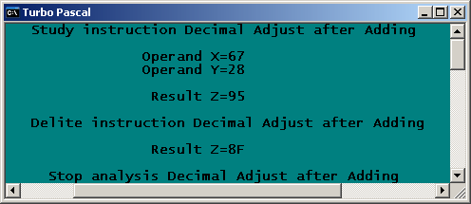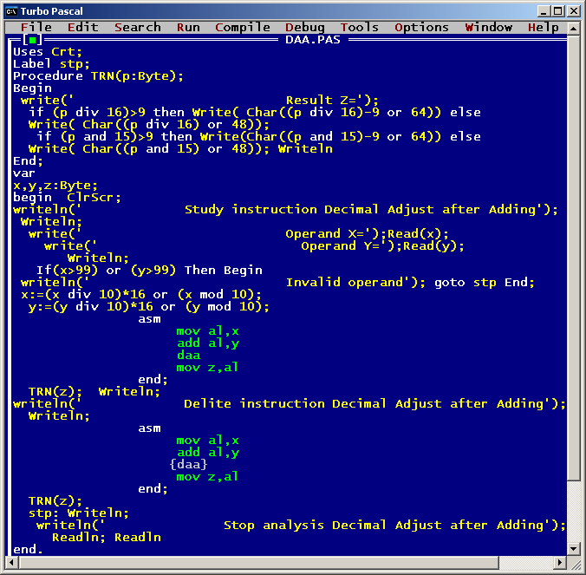
Додаток А – Програма і результат її роботи виконання десяткової корекції після додавання пакованих десяткових чисел

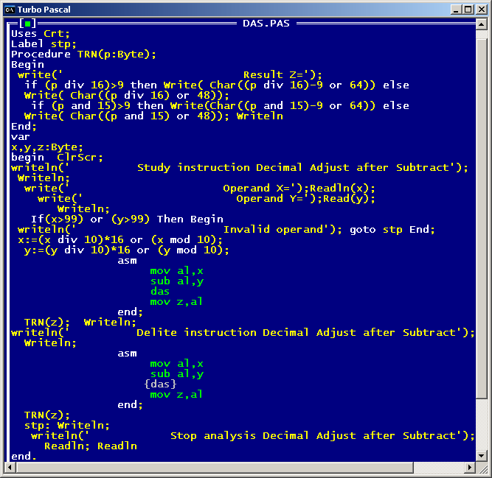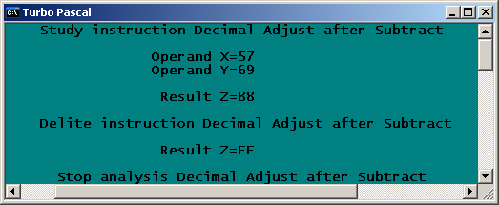
Додаток Б – Програма і результат її роботи виконання десяткової корекції після віднімання пакованих десяткових чисел

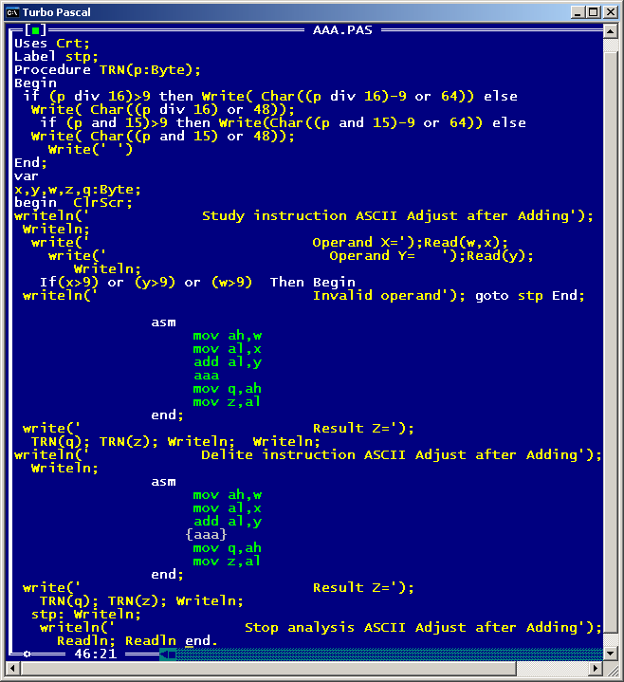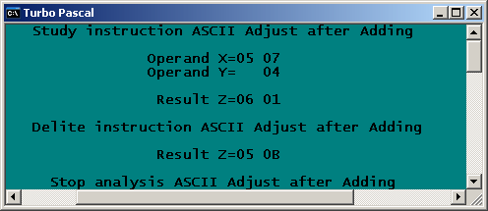
Додаток В – Програма виконання десяткової корекції після додавання непакованих чисел і результат її роботи

